Бауыржан Момышұлы атындағы №5 орта мектебіндегі
8 «Е» кадет сынып оқушыларының даму тарихы туралы эссе.

2012 жылы 5 «Е» кадет сыныбына қаланың әр мектептерінен оқушылар қабылданды Өздері сондай кішкентай, сондай сүйкімді балалар.
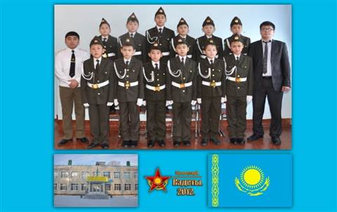
Біз бесінші сынып оқушыларымыз! 1қыркүйек 2012 жыл.
Сыныптағы 13 ер балалар алғашқы күндерден-ақ өте белсенді, ақылды, өнерлі қабілеттерімен байқалды. Менің тамаша сыныбым үнемі озат сыныптардың қатарында болуға осы сәттен бастап тырысты.
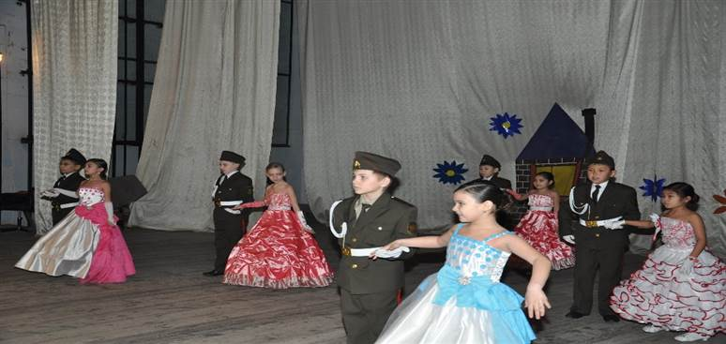
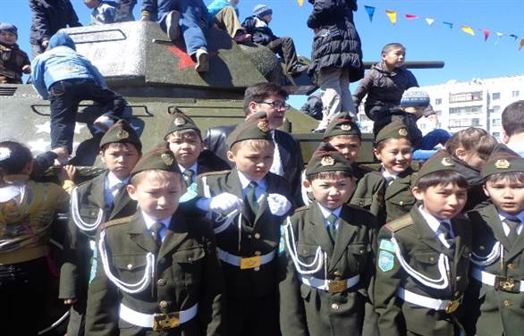
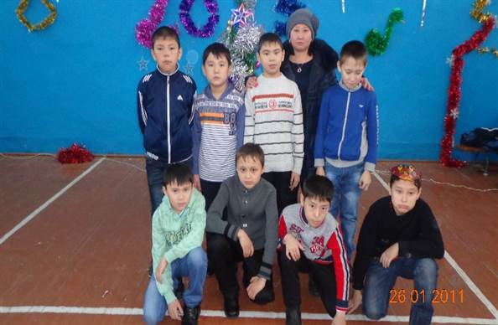
Міне, біз тағы бір жасқа есейдік! Енді біз алтыншы кадет сынып оқушыларымыз! Әрине, біздің оймыз да, бойымыз да өсті. Арманымыз еліміздің патриоты болу!
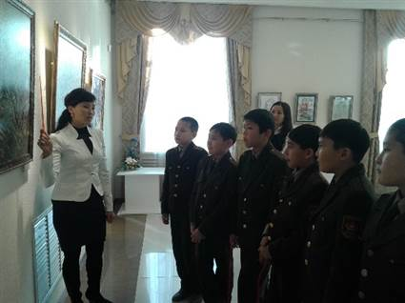
Неткен жылдам өмір, биыл біз 7-ші сыныпқа да қадам бастық.
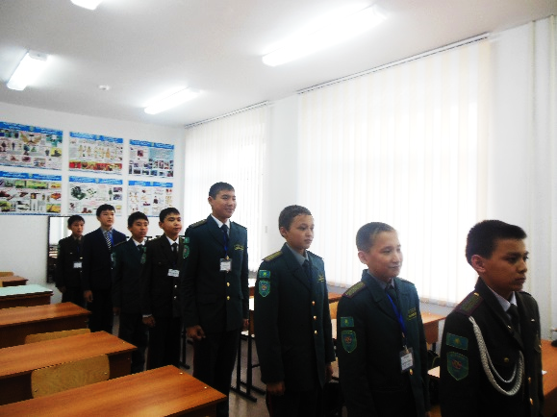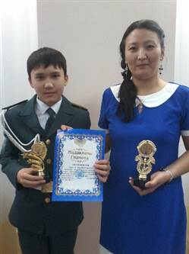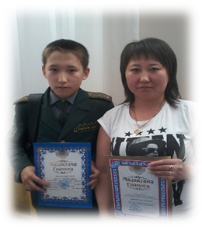
Оқушылардың сыныптан сыныпқа көшу барысында көп қызықты кезеңдер болды.Әрбір оқушы жақсы қабілетімен, дарындылығымен танылды. Олар әр уақытта да мектепішілік ұйымдастырылған іс-шаралардың белсенді мүшелері Әрине, қиындықтар да болды, бірақ біздің сынып тек қана алға дамып, өсіп келе жатырмыз!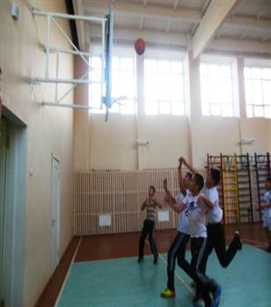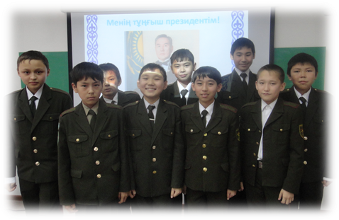
Сегізінші сыныпқа да жетіп қалдық! Өмір деген тамаша! Өнерлі балалардың жетістіктері жылдан – жылға өсіп келеді.Жалпы мектепте баланың жеке тұлға болып 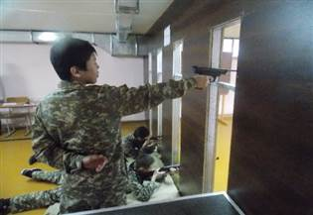
қалыптасуына барлық жағдайлар жасалған.Біздің №5 орта мектебі - ең тамаша мектеп!
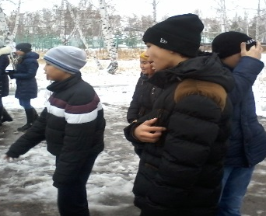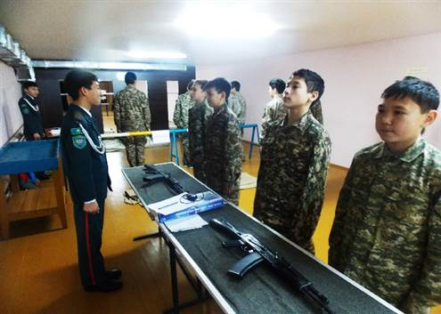
Биылғы оқу жылы шығармашылыққа бай, нәтижелі жыл болып саналады. Алда, алар асуымыз, бағындырар белесіміз әлі де көп. Алдағы уақытта бірлігіміз нығайып, биік белестерді бағындыра берейік деп тілеймін.

